**INTERACTIVIDAD – ACTIVIDAD DE APRENDIZAJE**

Crucigrama

Instrucciones: favor colocar el siguiente texto en la interactividad indicada

Título

**Aplicaciones empresariales**

Instrucciones

Desarrolla el siguiente crucigrama con los conceptos más relevantes que hemos estudiado.

|  |  |
| --- | --- |
| **Palabra** | **Descripción** |
| Comercio electrónico | Son todas las transacciones que se realizan haciendo uso de la web. Implica la venta efectiva. |
| Balanced ScoreCard | Herramienta que permite la traducción de la estrategia y el control de las acciones. |
| Modelo de negocio | Método o conjunto de actividades planificadas. |
| Flujo de trabajo | Un patrón orquestado y repetible de actividad empresarial habilitado por la organización sistemática de recursos en procesos que transforman materiales, proporcionan servicios o procesan información. |
| Simulación | Creación de modelos por ordenador de una situación hipotética que se puede analizar para determinar cómo puede funcionar una aplicación dada de sistemas cuando se implementan. |
| Patrocinio | Contribución que recibe de otras empresas para desarrollar actividades en la web. |
| Ebusiness | Estrategia que hace uso del internet, no sólo para vender productos sino gestionar la relación con sus clientes y optimizar sus procesos. |
| Telnet | Permite abrir sesiones de trabajo según los roles |
| CRM | Sigla que representa los sistemas de información que permiten gestionar la relación con el cliente. |
| BPM | Sigla que representa los sistemas de información que permiten gestionar los procesos. |

Así debería quedar:

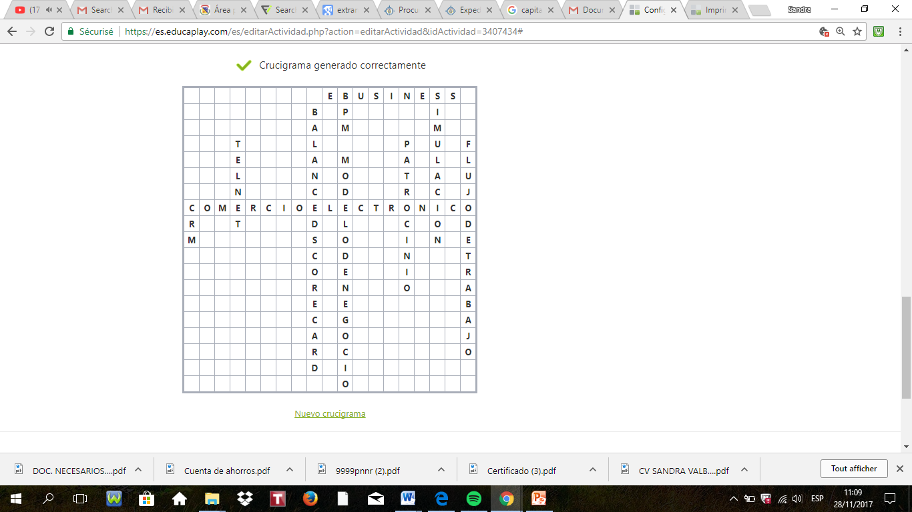

Retroalimentación

¡Felicitaciones, haz completado el crucigrama correctamente!

Recuerda que son múltiples las opciones que tiene la organización para integrar la tecnología a su gestión.

https://es.educaplay.com/es/recursoseducativos/3688813/html5/aplicaciones_empresariales.htm